Den botanických zahrad
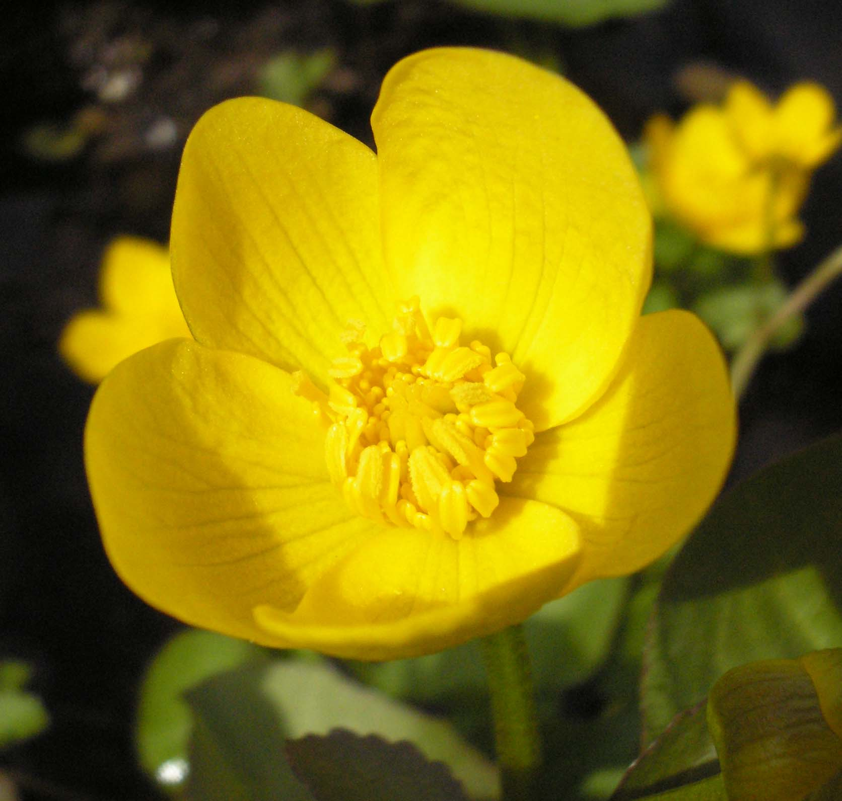
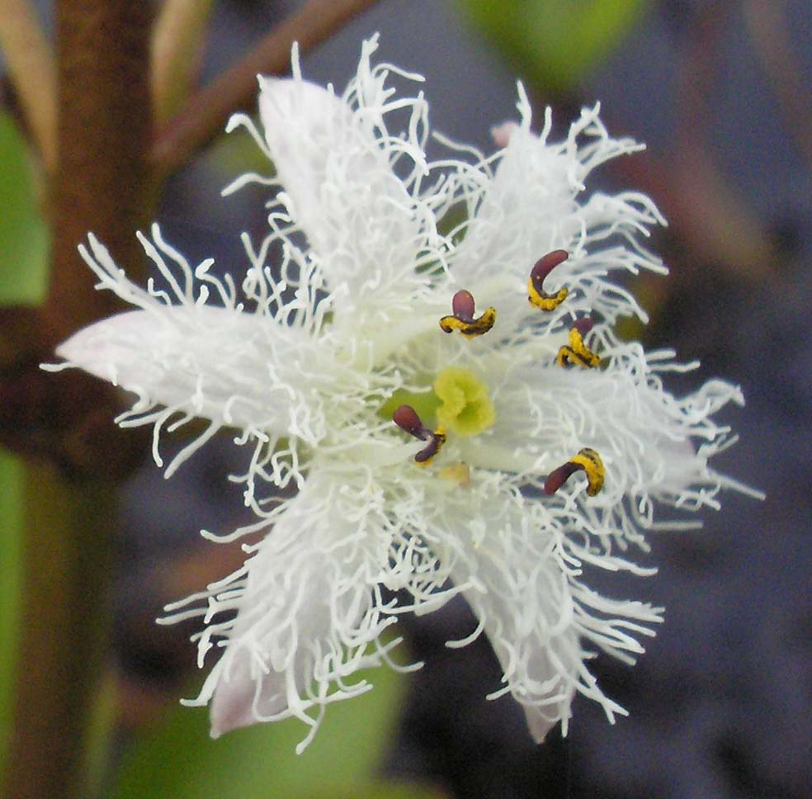

v Třeboni

Ve středu 28. května se od 9.00 do 18.00 hodin koná Den otevřených dveří ve Sbírce vodních a mokřadních rostlin Botanického ústavu AV ČR v Třeboni.
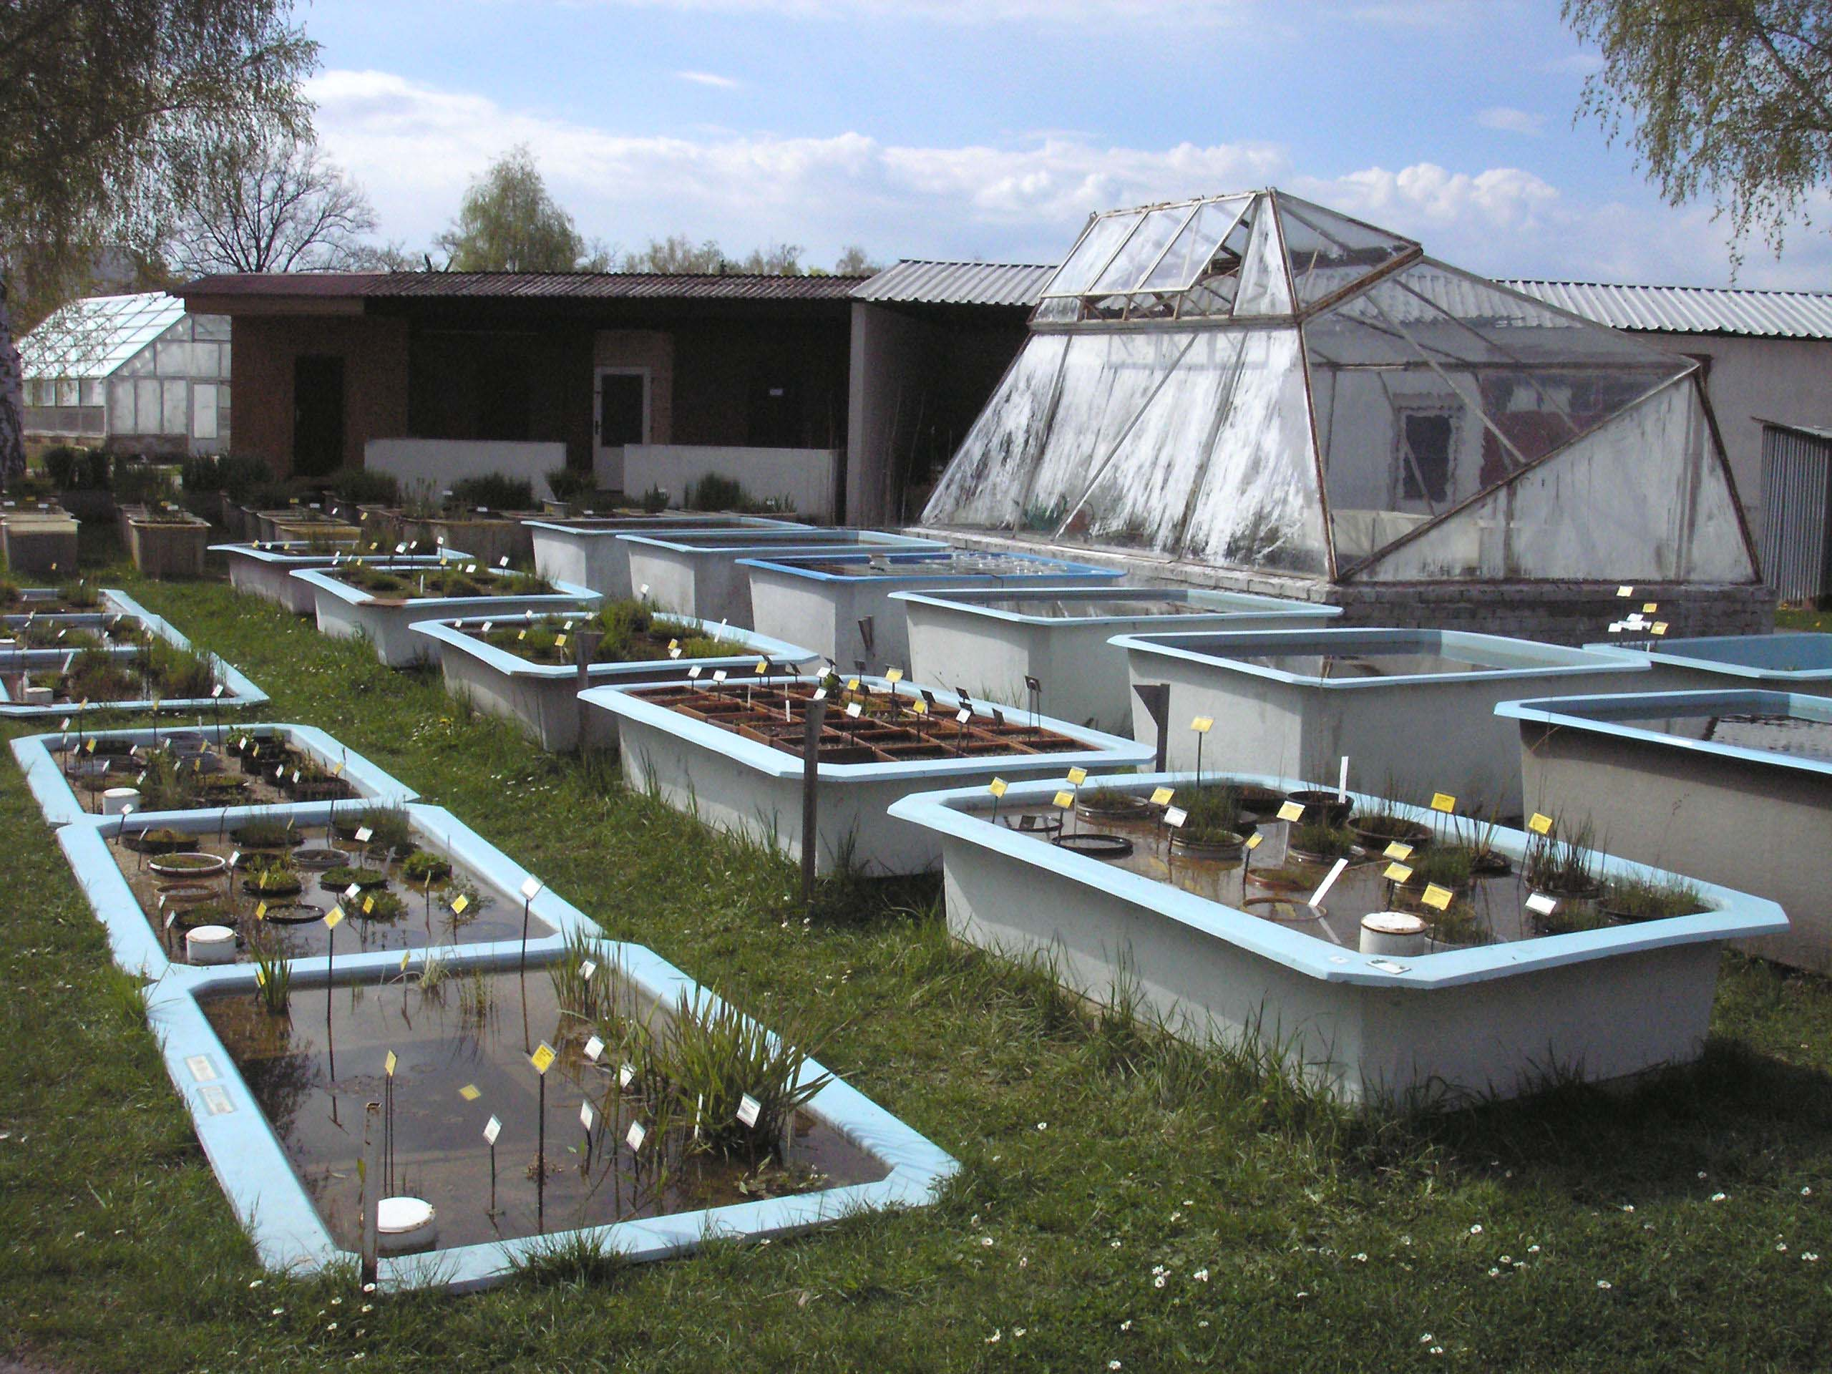
Srdečně zveme ke zhlédnutí našich i zahraničních vodních, mokřadních a masožravých rostlin.
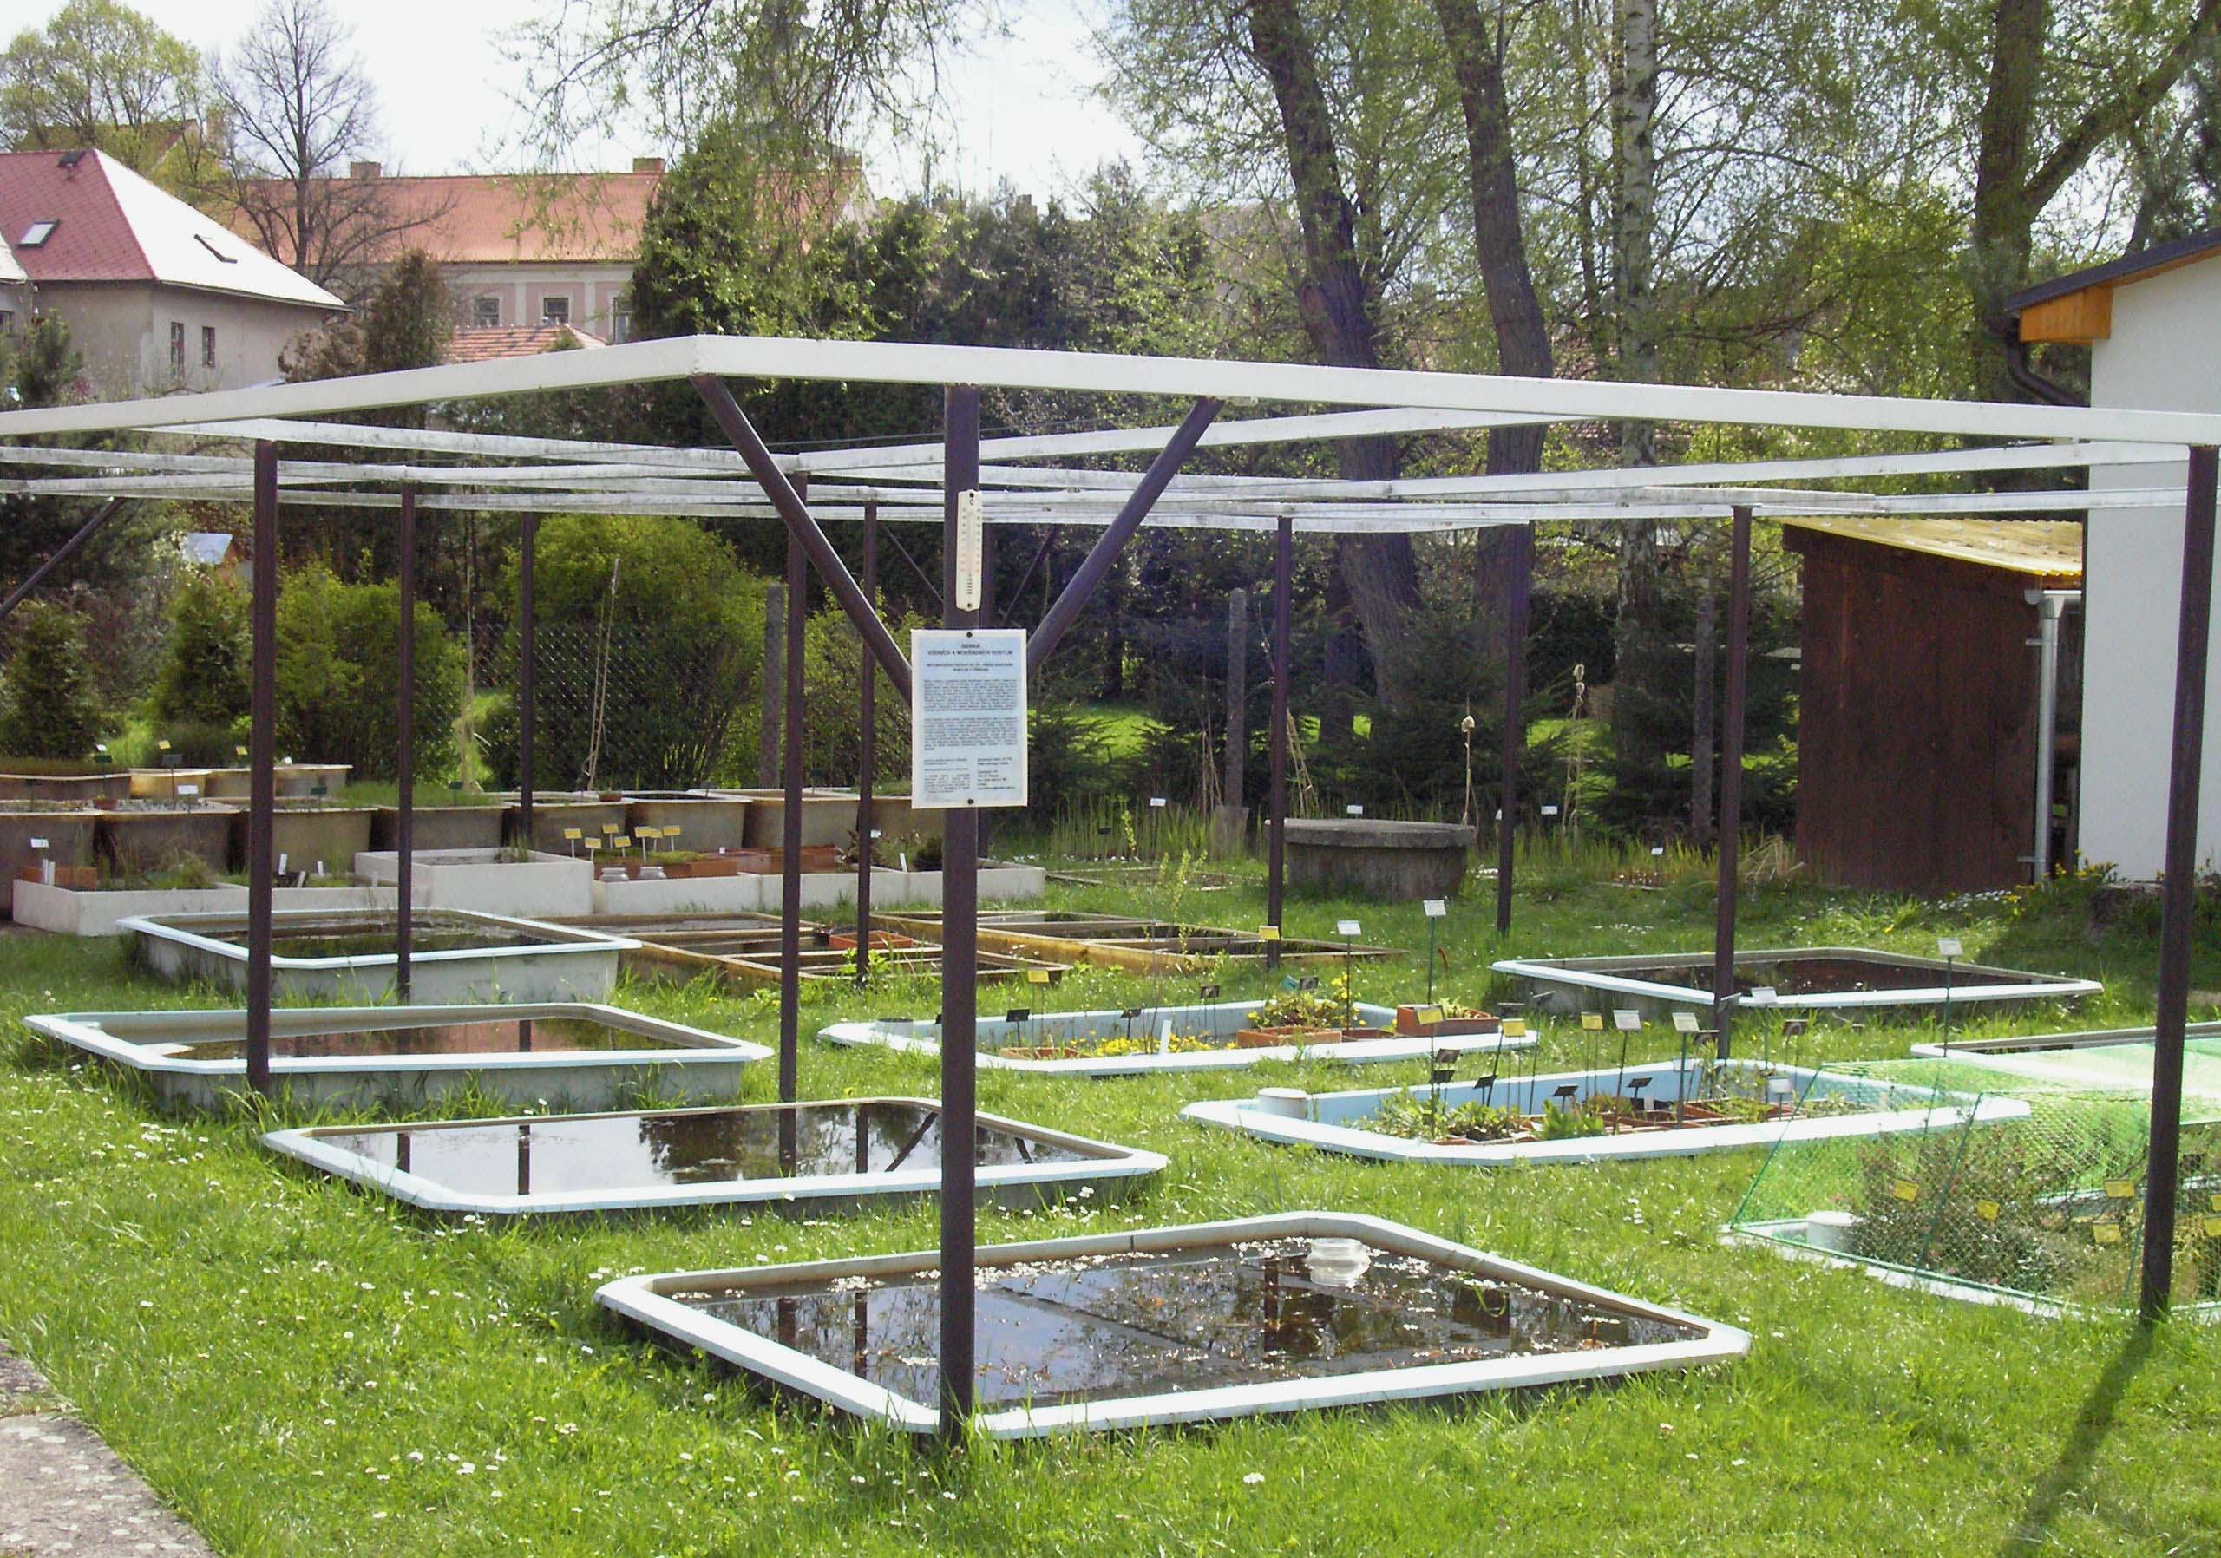
Možnost prodeje vybraných vodních a mokřadních druhů pro zahradní jezírka.

Těší se na Vás zaměstnanci Sbírky

Bližší informace na: http://www.butbn.cas.cz/coll_wet/informace.html

